在原来宿舍台账整理工具的基础上添加一个功能：输出宿舍入住率

1. 首先用户需要确认两个时间点：统计开始时间和统计截止时间。
2. 用户还需要确认统计的宿舍类型。（确定一个宿舍，或者确定一类宿舍）
3. 在eAdmin的宿舍台账信息中根据统计时间段计算每个条目的入住天数。
4. 然后根据确定的宿舍类型，统计该宿舍类型的总入住天数。
5. 每个条目的入住比率为：入住该类宿舍的天数/该类宿舍的总入住天数
6. 每个条目还需要读取COA，收益项目编码，收益子项目编码
7. 输出文件

输出文件有6列，需要输出的列为前4列

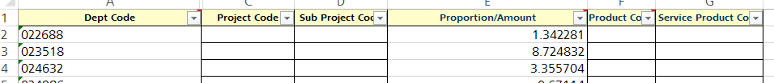

Dept Code： 该列为条目的COA编码的逅6位数字

Project Code： 该列为收益项目编码

Sub Project Code： 该列为收益子项目编码

Proportion/Amount: 该列为该行条目的入住比率（小数点为6位）